Para hostear la página web se usará GitHub, una web donde se pueden crear repositorios, subir archivos e incluso hostear las páginas web que creamos. Para ello, se tendrá que descargar su aplicación de escritorio para Windows. Una vez descargada la aplicación (y se tenga una cuenta), iremos al apartado “File” y “New repository…”

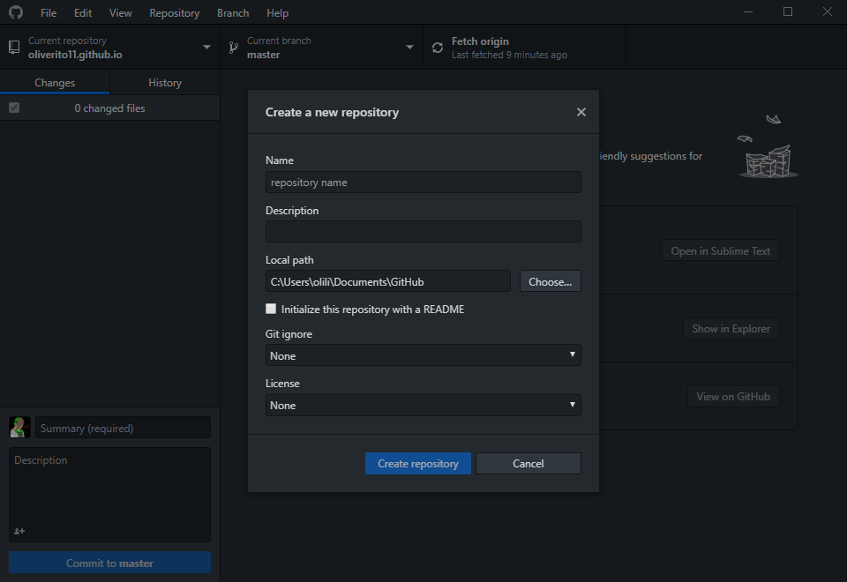

Una vez aquí, se tendrá que crear el repositorio de la siguiente manera: <nombre_de_usuario>.github.io. Después, se tienen que llevar los archivos que se quieran de la página a esa dirección en el explorador de Windows.

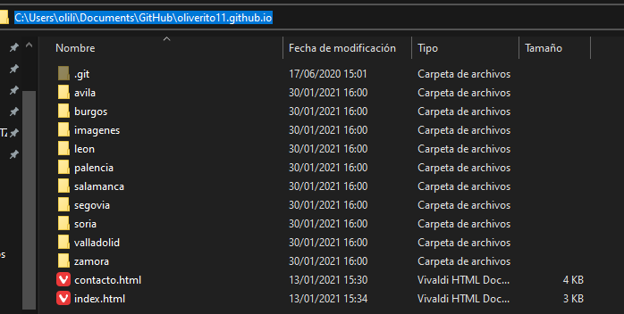

Una vez hecho esto, tendremos que poner un ”commit”:

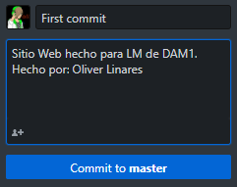

Y darle al botón de “Commit to master”.

Para finalizar, se tendrá que actualizar el repositorio usando la siguiente opción:



Una vez terminado de sincronizarse todo, ya se podrá acceder a la página web con el siguiente enlace:

<https://oliverito11.github.io/index.html>